**Actividad Evaluable 2**

**Norma ISO 27001**

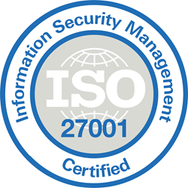

Daniel Escaño Hernández CET Ciberseguridad

# **1. Índice**

**1. Índice** **1**

**2. Instalación y Comprobación** **2**

**3. Funciones** **2**

**4. Conclusión** **2**

# **2. Instalación y Comprobación**

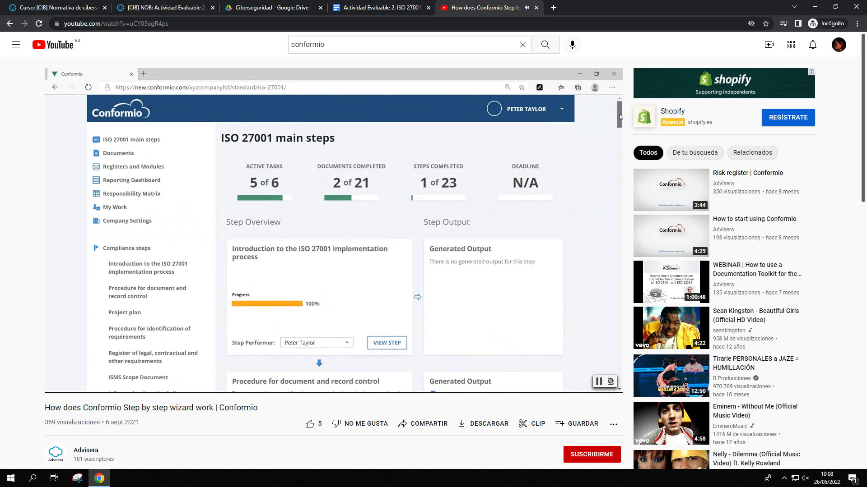

# **3. Funciones**

-Asistentes de implementación

-Plantillas de documentos

-Recordatorios de acción

-Todo en tableros

-Totalmente aceptable para su auditoría de certificación ISO 27001

# **4. Conclusión**

En mi opinión, el software Conformio es una herramienta en línea elegante para el cumplimiento de la norma ISO. Le ayuda a implementar y mantener su ISO 9001, ISO 14001, ISO 27001 o sistemas con facilidad.

Con Conformio se puede mejorar el trabajo de equipo con una sola herramienta diseñada para la gestión de documentos, proyectos, y la comunicación. No requiere ninguna formación o instalaciones.

Todo lo que hay que usar es una conexión a Internet y un navegador web. Otra ventaja de Conformio es que se puede probar de forma gratuita.